ОГОЛОШЕННЯ ПРО ПРОВЕДЕННЯ ЗАКУПІВЛІ
«Поручень пристінний для унітаза відкидний та сидіння для душу відкидне за кодом ДК 021:2015: 44410000-7 Вироби для ванної кімнати та кухні»
Закупівля товарів відбувається на основі правил та особливостей, визначених у Партнерській угоді від 10.04.2020 №609589-EPP-1-2019-1-BE-EPPKA2-CBHE-JP (далі – Партнерська угода), укладеної відповідно до Грантової угоди про діяльність з багатьма бенефіціарами за програмою Erasmus+ Розбудова потенціалу у сфері вищої освіти. 2019-2037/001-001, в межах реалізації програми міжнародної співпраці.
Реєстраційною карткою проекту (програми) №4459 передбачено міжнародний договір, яким регулюється даний проект, а саме: «Рамкова угода між Урядом України та Комісією Європейських Співтовариств (ратифікована із Заявою Законом України від 03.09.2008 № 360-VI) Програма Еразмус+, напрям КА2: Розвиток потенціалу вищої освіти.
Згідно з ч. 2 ст. 6 Закону України «Про публічні закупівлі» Закупівля товарів, робіт і послуг за кошти кредитів, позик, грантів, що надані відповідно до міжнародних договорів України Міжнародним банком реконструкції та розвитку, Міжнародною фінансовою корпорацією, Багатостороннім агентством з гарантування інвестицій, Міжнародною асоціацією розвитку, Європейським банком реконструкції та розвитку, Європейським інвестиційним банком, Північним інвестиційним банком, а також іншими міжнародними валютно-кредитними організаціями, здійснюється згідно з правилами і процедурами, встановленими цими організаціями з урахуванням принципів, встановлених у частині першій статті 5 цього Закону, а в разі невстановлення таких правил і процедур – відповідно до цього Закону.
Частиною першою статті 5 Закону України «Про публічні закупівлі» передбачено наступні принципи здійснення публічних закупівель:
«1. Закупівлі здійснюються за такими принципами:
1) добросовісна конкуренція серед учасників;
2) максимальна економія, ефективність та пропорційність;
3) відкритість та прозорість на всіх стадіях закупівель;
4) недискримінація учасників та рівне ставлення до них;
5) об’єктивне та неупереджене визначення переможця процедури закупівлі/спрощеної закупівлі;
6) запобігання корупційним діям і зловживанням».
З метою дотримання вимог частини першої ст. 5 Закону України «Про публічні закупівлі», а також вимог, передбачених в Партнерській угоді, замовник для закупівлі використовує електронну систему закупівель та проводить процедуру допорогових закупівель. У зв’язку з тим, що допорогова закупівля в електронній системі закупівель була відмінена через недостатню кількість пропозицій від учасників, замовник оприлюднює оголошення про закупівлю на власному офіційному вебсайті.
Відповідно до пункту «7.2.d Обладнання» Партнерської угоди, для придбання обладнання, зазначеного в проектній документації, слід застосовувати таку процедуру: «бенефіціари повинні отримувати конкурсні пропозиції щонайменше від трьох постачальників та приймати рішення, виходячи з найкращого співвідношення ціни та якості, дотримуючись принципів прозорості та рівноправного ставлення до потенційних підрядників та дбати про уникнення конфлікту інтересів».

Керуючись наведеними нормами законодавства, замовник оголошує про проведення закупівлі:
Назва предмету закупівлі: Поручень пристінний для унітаза відкидний та сидіння для душу відкидне за кодом ДК 021:2015: 44410000-7 Вироби для ванної кімнати та кухні
Код за Єдиним закупівельним словником: ДК 021:2015: 44410000-7 Вироби для ванної кімнати та кухні
Очікувана вартість предмету закупівлі: 6 800.00 гривень
Технічні, якісні та кількісні характеристики предмету закупівлі: зазначені в додатку №2 до Оголошення
Спосіб подання пропозицій: для участі в закупівлі Учасники подають свої пропозиції замовнику на адресу 82100, Львівська область м. Дрогобич, вул. Івана Франка, 24, каб. №20. Документи подаються Учасниками особисто (уповноваженим представником Учасника) або шляхом надсилання через поштове відправлення. Пропозиції подаються Учасниками у паперовому вигляді у запечатаних конвертах, які мають бути скріплені підписом і печаткою (за наявності) Учасника або надсилаються на офіційну електронну пошту університету: dspu@dspu.edu.ua.
Кінцевий термін подання пропозицій: 12:00 год 12.11.2021 року. Пропозиції Учасників, які надійдуть після вказаного терміну розглядатися замовником не будуть.
Документи, які подаються Учасниками для участі у закупівлі:
Для участі у закупівлі Учасники подають «ЦІНОВУ ПРОПОЗИЦІЮ» (за формою, наведеною у додатку №1 до Оголошення) із обов’язковим зазначенням ціни, технічних, якісних та кількісних характеристик пропонованого ними товару. При цьому, характеристики пропонованого Учасником товару мають відповідати вимогам, встановленим у Додатку №2 до Оголошення. Учасник має право запропонувати еквівалентний товар, за умови, що пропоновані характеристики еквівалентного товару такі ж або кращі від тих, що зазначені в Додатку №2 до Оголошення. Документи подаються українською мовою. У разі подання документів на іноземній мові, учасник повинен надати переклад тексту на українську мову.
Валюта цінових пропозицій: валютою пропозицій є національна валюта України гривня.
Визначення переможця закупівлі: визначення переможця закупівлі відбудеться 12.11.2021 р. о 12:30 год за адресою вул. Івана Франка, 24, м. Дрогобич (кабінет № 22) на засіданні тендерного комітету замовника за результатами розгляду документів пропозицій Учасників, поданих у встановлені термін та спосіб з додержанням наведених вище вимог. Замовник відміняє закупівлю в разі відсутності пропозицій від щонайменше 3-х Учасників

Додаток 1
До Оголошення

ЦІНОВА ПРОПОЗИЦІЯ
на участь у закупівлі
«Поручень пристінний для унітаза відкидний та сидіння для душу відкидне за кодом ДК 021:2015: 44410000-7 Вироби для ванної кімнати та кухні»

«___» _____________ р.

Уважно вивчивши комплект документації, цим подаємо на участь у закупівлі свою пропозицію:
- Повне найменування учасника ___________________________________________
- Адреса (юридична та фактична) __________________________________________
- Телефон/факс _________________________________________________________
- Керівництво (прізвище, ім’я по батькові) __________________________________
Ми згодні дотримуватись умов пропозиції 30 (тридцяти) календарних днів дати з кінцевого строку подання пропозицій, виконати вимоги Замовника та надаємо свою пропозицію на загальну суму:

№ з/п | Назва товару, його виробник, модель | Код ДК 021:2015 | Кількість | Вартість за одиницю (шт.) | Вартість усього без ПДВ*
1.
Загальна вартість пропозиції (грн), без ПДВ*

*Відповідно до Листа Державної фіскальної служби щодо застосування пільг оподаткування товарів і послуг МТД: від 05.02.2016 р. № 2502/6/99-95-42-03-15 «Постачання товарів/послуг у рамках проєкту міжнародної технічної допомоги (МТД) та в межах плану закупівлі товарів, робіт і послуг, що придбавають виконавці проєктів МТД за кошти МТД, не оподатковують ПДВ

Якщо нас буде визнано переможцем, ми беремо на себе зобов'язання на підписання із замовником договору про закупівлю не пізніше 10 (десяти) календарних з дати визначення учасника переможцем закупівлі.

Додаток 2
До Оголошення

Технічні (якісні) характеристики предмету закупівлі

Поручень пристінний для унітаза відкидний
Даний поручень встановлюється біля унітазу. Відкидна конструкція не заважає переміщенню, процесу збирання і використання унітазу іншим членами сім'ї. Також на поручні є тримач для туалетного паперу.

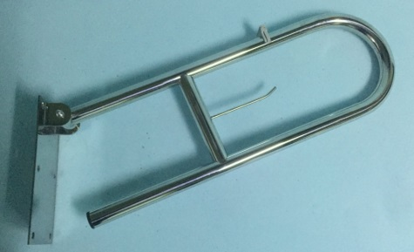
Технічні характеристики:
Ручка діаметром 32 мм.
Виготовлений з нержавіючої сталі.
Полірований, глянцевий.
Довжина – 738,0 мм
Висота – 230 мм
Ширина – 120 мм
Кріплення – полірована пластина з нержавіючої сталі (фланець) в стіну – 1 шт.
Країна виготовлення – Україна
Комплектація – поручень і гвинти з нержавіючої сталі (5 шт.)

Сидіння для душу відкидне

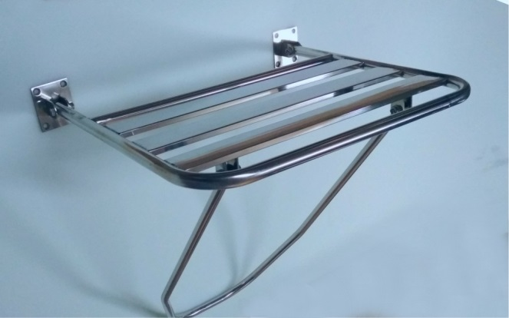

Сидіння для душу відкидне виготовлено із нержавіючої сталі і призначено для монтажу на стіну в душі. Підходить для осіб з обмеженими фізичними можливостями та для тих, кому важко приймати душ.
Сидіння можна підняти до стіни після використання.
Технічні характеристики:
Матеріал – полірована нержавіюча сталь, глянцева
Діаметр виробу – 20,0 мм
Товщина сталі – 1,5 мм
Кріплення – поліровані нержавіючі фланці в стіну
Довжина – 450,0 мм
Висота – 620,0 мм
Ширина – 340,0 мм
Країна виготовлення – Україна
Комплектація – сидіння і кріплення з нержавіючої сталі

В розумінні цієї документації, еквівалент – товар, який за своїми характеристиками аналогічний або кращий за товар зазначений в Додатку 2 до Документації допорогової закупівлі.

